**Lernzielkontrolle Informatik**

01010110 01101001 01000101 01101100 01000000 01000101 01110010 01000110 01101111 01001011 01100111 00100001

|  |  |  |  |
| --- | --- | --- | --- |
| Nr. 1 | Wie weit kannst du mit den Fingern binär zählen? _____ | | /101 |
| Nr. 10 | **Übersetze** die folgenden Zahlen ins Binärsystem:  2: __________ 6: __________ 8: __________ 13: __________ 12: __________ 19: __________ 21: __________ 31: __________ 46: __________ | | /1001 |
| Nr. 11 | **Unterstreiche** alle Zahlen auf diesem Zettel, die im Binärsystem geschrieben sind, und **notiere** die entsprechende Zahl im Zehnersystem daneben. | | /110 |
| Nr. 100 | a) Was bedeutet „decodieren“?  __________________________________________________________ __________________________________________________________  __________________________________________________________  b) Über den Aufgaben steht eine Nachricht, die im ASCII-Code codiert ist. Decodiere diese Nachricht in Normalschrift!  **Tipp:** Die ASCII-Tabelle findest du auf der Rückseite.  __________________________________________________________ | | /110 |
| Zusatz-  aufgabe | Das arabische Alphabet besteht aus 28 Zeichen. Es gibt keine Groß- und Kleinschreibung.  Stell dir vor, du bist damit beauftragt, einen Binärcode für das arabische Alphabet zu entwickeln. Mit Hilfe deines Codes aus Nullen und Einsen soll der Computer also die Zeichen des arabischen Alphabets (keine Zahlen oder Sonderzeichen) speichern.  **Frage:** Wie viele Bits benötigt dein Binärcode? **Begründe** deine Antwort.  __________________________________________________________ __________________________________________________________ __________________________________________________________ __________________________________________________________ | |  |
| Du hast insgesamt _______ von 11010 Punkten erreicht. | | | |
| Note: | | Unterschrift der Eltern: | |

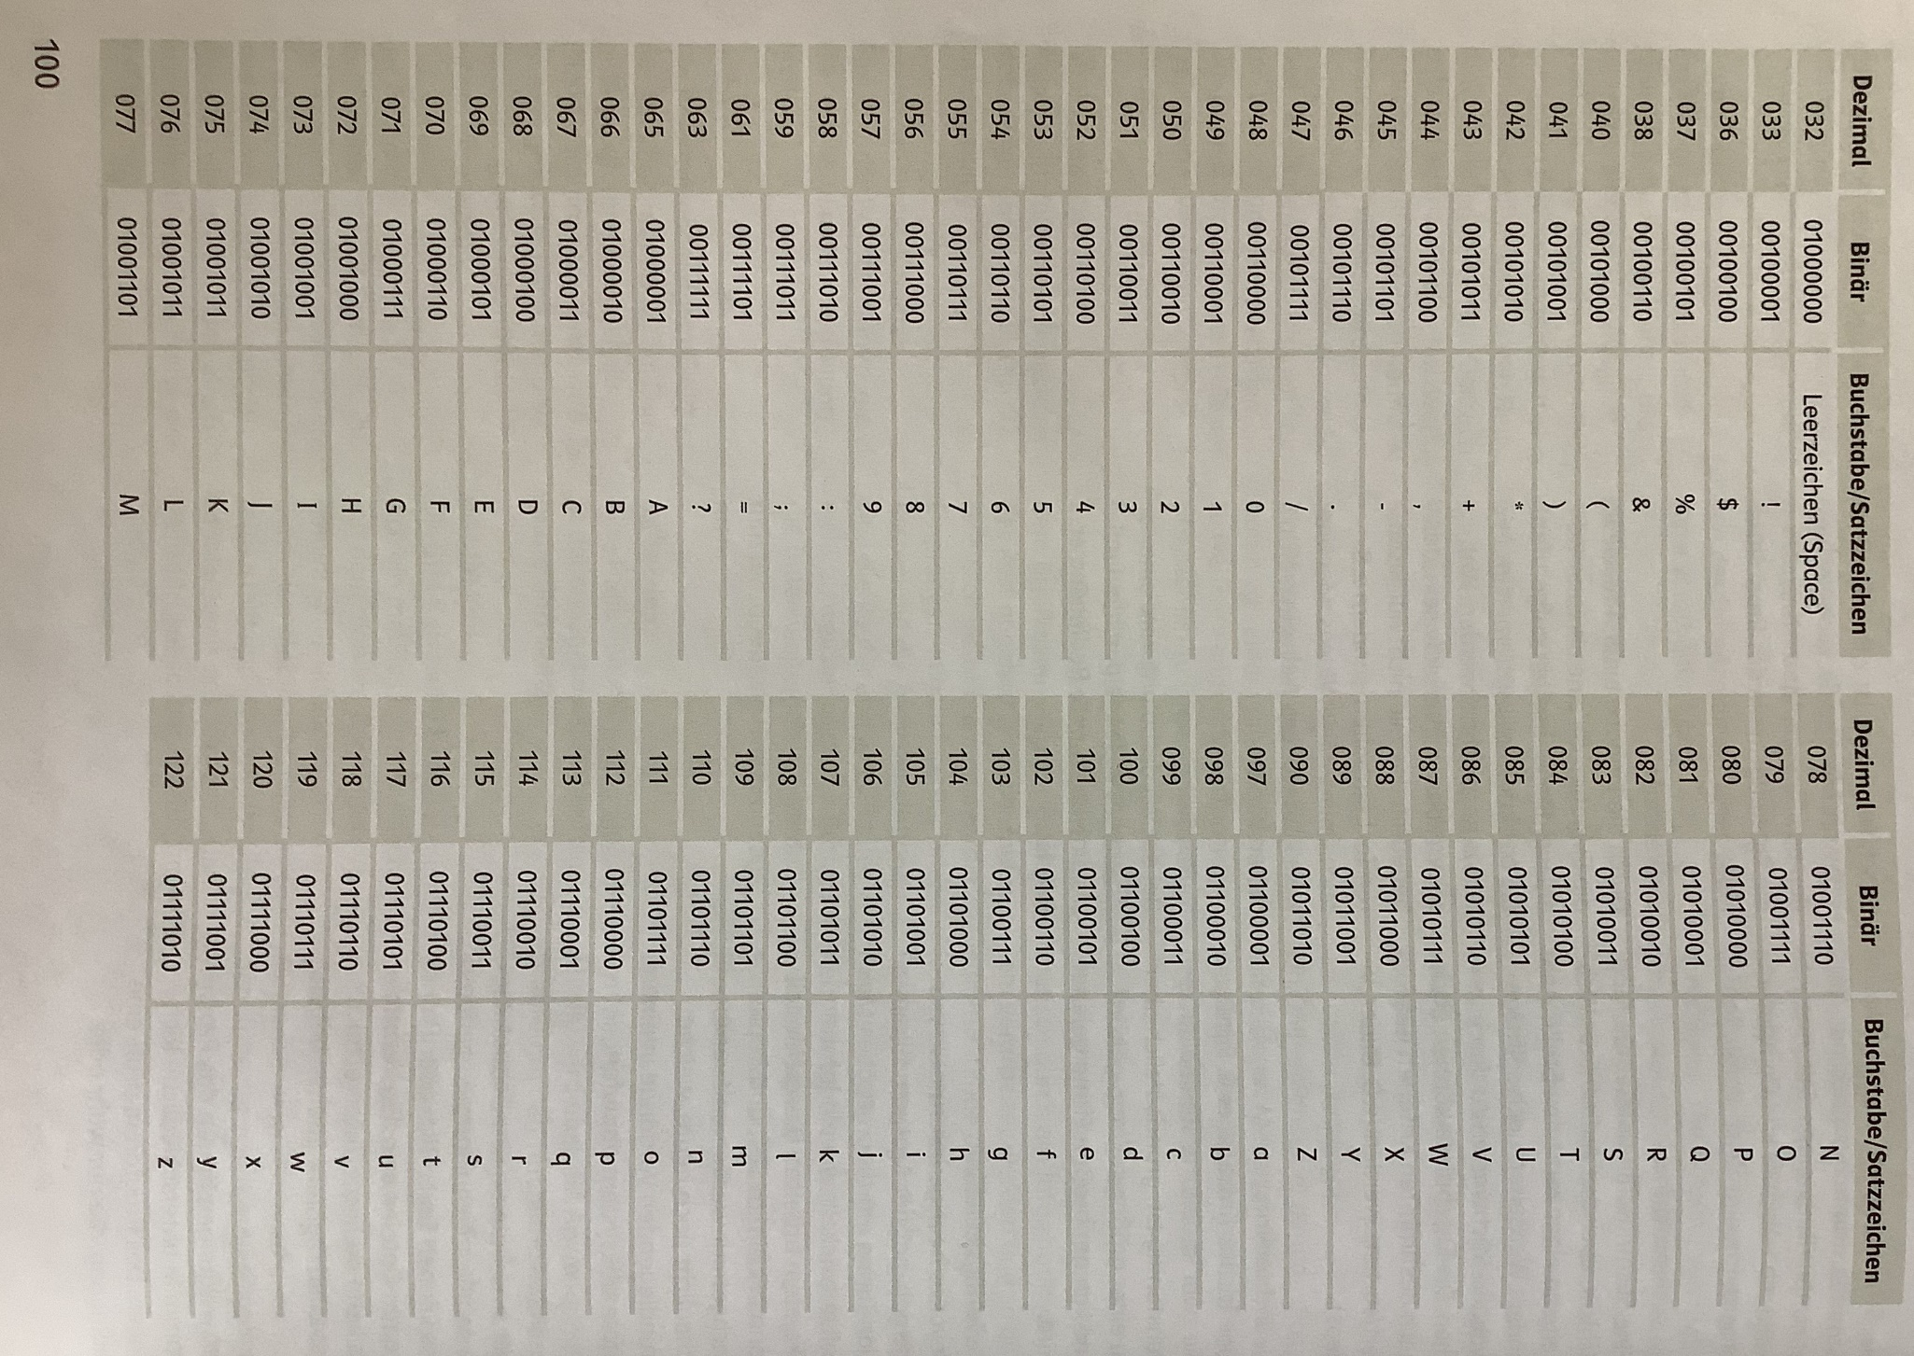

**Lernzielkontrolle Informatik**

01010110 01101001 01000101 01101100 01000000 01000101 01110010 01000110 01101111 01001011 01100111 00100001

|  |  |  |  |
| --- | --- | --- | --- |
| Nr. 1 | Bis 3: 2P.  Bis 7: 3P.  Bis 15: 4P.  Bis 31: 5P. | | /101 |
| Nr. 10 | 3: 11 7: 111 8: 1000 13: 1101 14: 1110 29: 11101 | | /110 |
| Nr. 11 | Jeweils 1 P. | | /110 |
| Nr. 100 | a) „Decodieren“ bedeutet, eine Nachricht, die in einem Code verfasst ist, wieder in Normalsprache bzw. Normalschrift zu „übersetzen“.  b) ViEl ErFoLg! | | /110 |
| Nr. 101 | Da insgesamt 28 verschiedene Informationen (hier: Zeichen) unterschieden werden müssen, benötigt der Code 5 Stellen.  Denn: 25=32, aber 24=16. | | /11 |
| Du hast insgesamt _______ von 11010 Punkten erreicht. | | | |
| Note: | | Unterschrift der Eltern: | |